Муниципальное бюджетное дошкольное образовательное учреждение
«Детский сад «Теремок» с. Краснолесье»
Симферопольского района Республики Крым
_____________________________________________________________________________
ОКПО 00837548 ОГРН 1159102029349 ИНН/КПП 9109010324/910901001
ул. Парковая, дом 67-А, с. Краснолесье, Симферопольский район, РК, 297579
тел.(3652) 31-13-10, e-mail: lunina.nina.77759@mail.ru

ОТЧЕТ
о проведении мероприятий посвященных
Дню Государственного флага Российской Федерации
Во исполнение распоряжения Совета министров Республики Крым от 20.07.2018г. № 793-р «О подготовку и проведении в 2018году в Республике Крым мероприятий, посвященных Дню Государственного флага Российской Федерации», в соответствии с письмом Управления образования администрации Симферопольского района от 09.08.2018г. №1462/01-14 в МБДОУ «Детский сад «Теремок» с.Краснолесье» 22 августа 2018 года прошли мероприятия посвященные Дню Государственного флага Российской Федерации.
Для воспитанников ДОУ было проведено:
-Интегрированное занятие: «Наш дом- Россия» - Подвижные игры, викторины «Гордимся мы Россией», «Белый, синий, красный»
-Выставка детских книг «Россия – родина моя», «Наша гордость и слава»
- Музыкально – познавательный досуг «Что мы Родиной зовем»
- Беседа «Государственный флаг России – символ единения народов нашей страны
- Знакомство с народными играми "Городки", "Казаки-разбойники", "Прятки", "Гуси".
- Дидактическая игра «Собери флажок»
- Выставка детских работ «Флаг России»

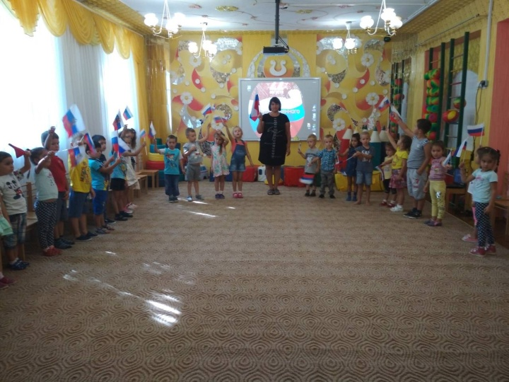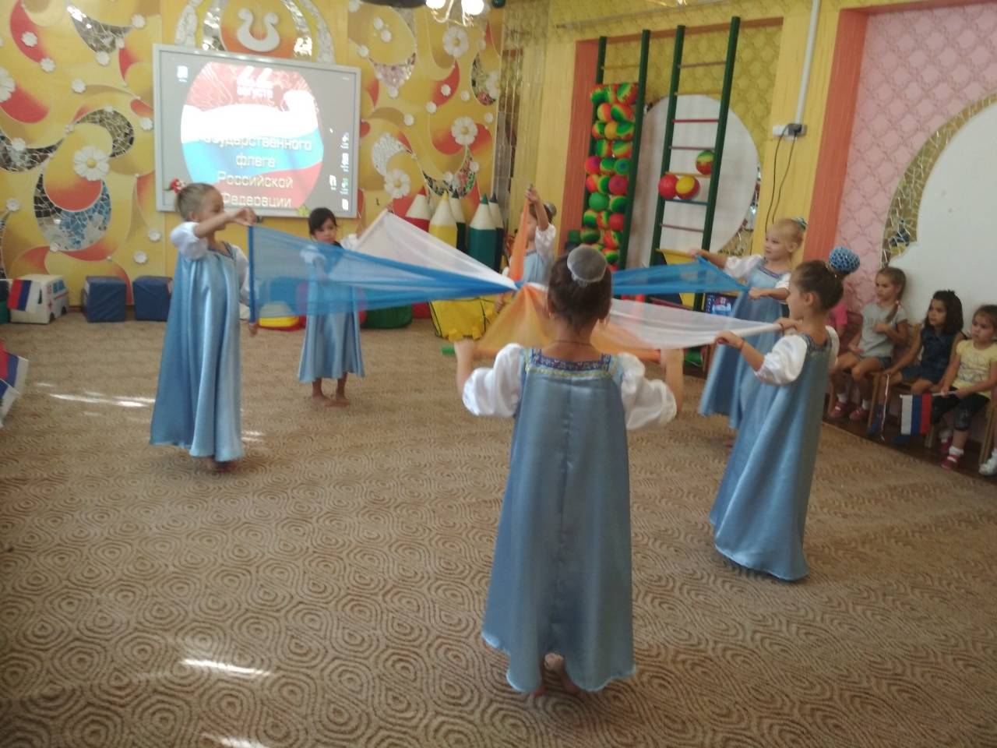

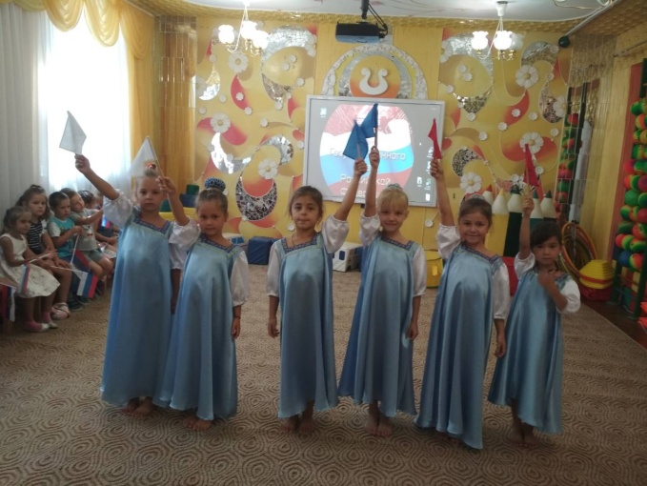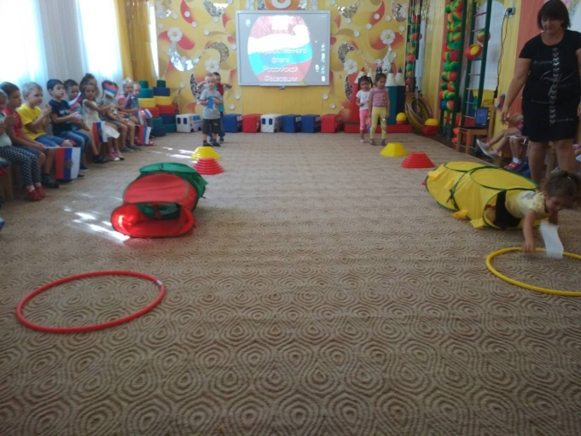
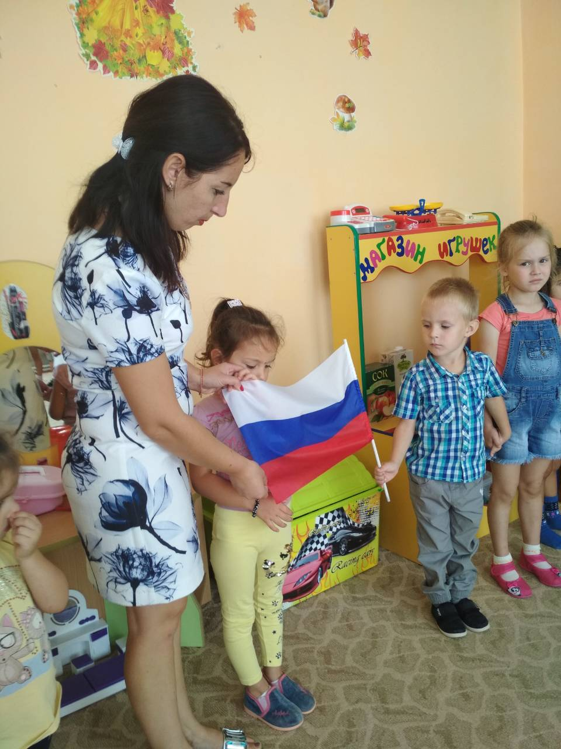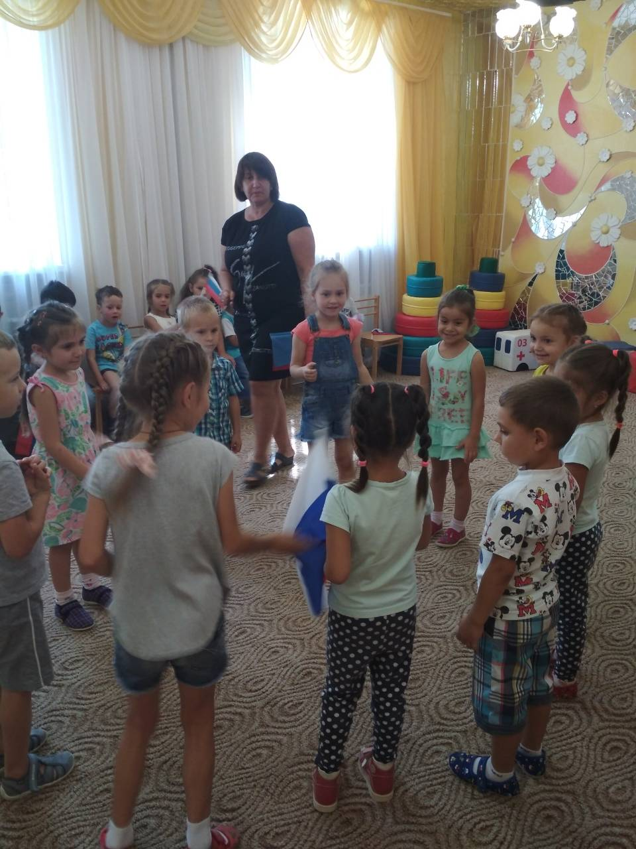
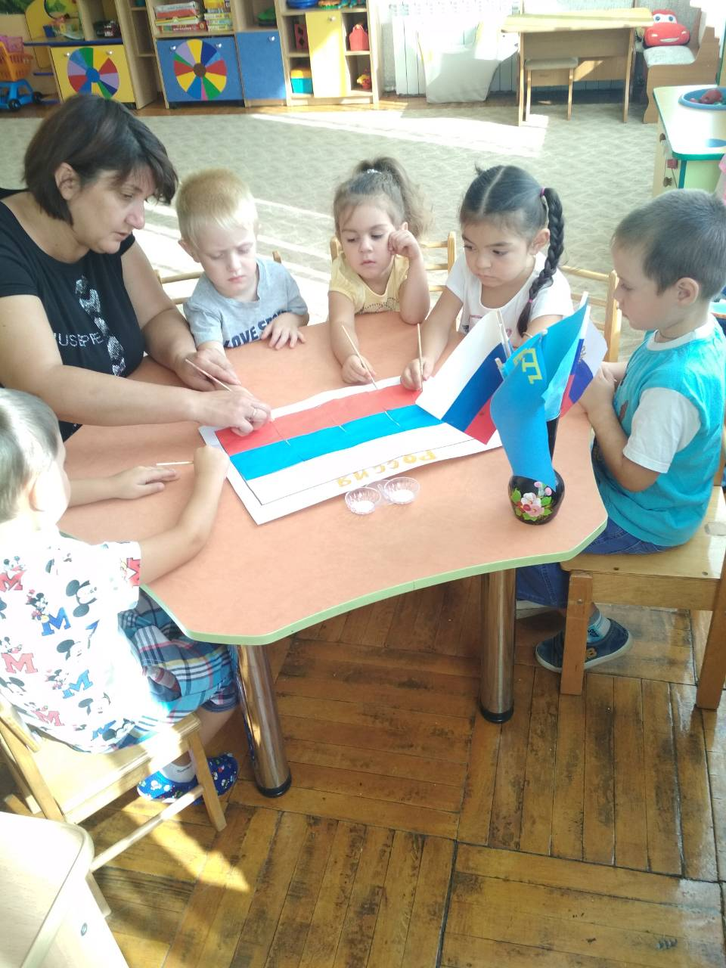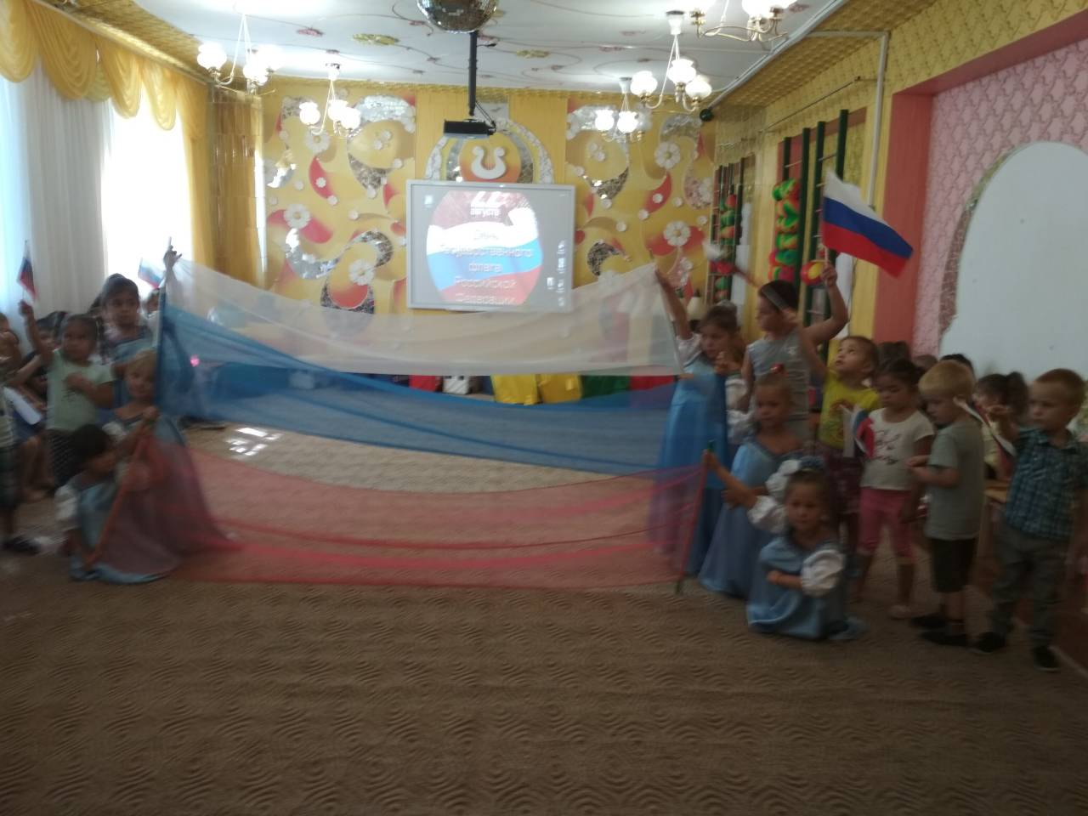
Заведующий МБДОУ Н.П.Лунина

